附件2

心理健康测评手机移动端操作流程

**方式一（推荐使用）**

1.在学校场地范围内，连接学校WIFI（WIFI名称为：CJXY-WIFI，不连接无法进入系统），关闭4G/5G移动网络后，将心理测评网址http://172.24.0.17/psym/login/login粘贴到浏览器并进入测评系统登录界面；

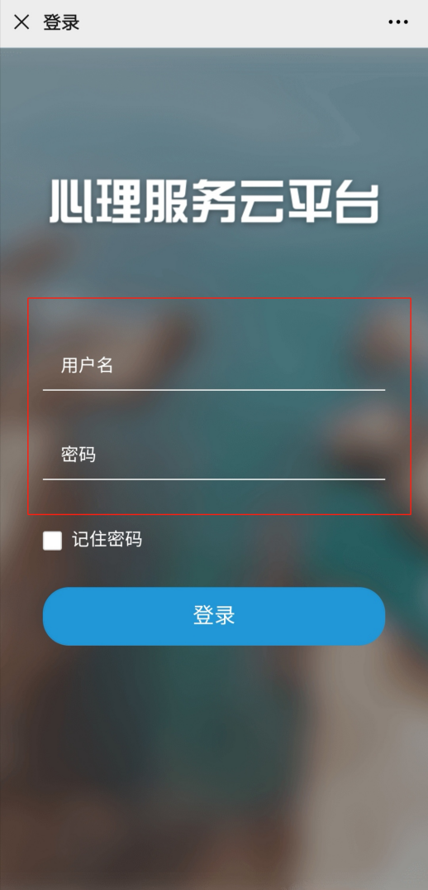

1. 输入用户名和密码（用户名和初始密码均为学号），登录后点击右下角“我的”，核对个人信息并修改密码；

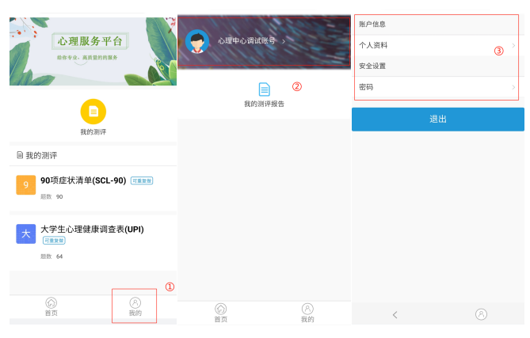

3.核对并修改个人信息后，回到首页，找到“我的测评”， 完成两项测评任务：90项症状清单（SCL-90）、大学生心理健康调查表（UPI）；

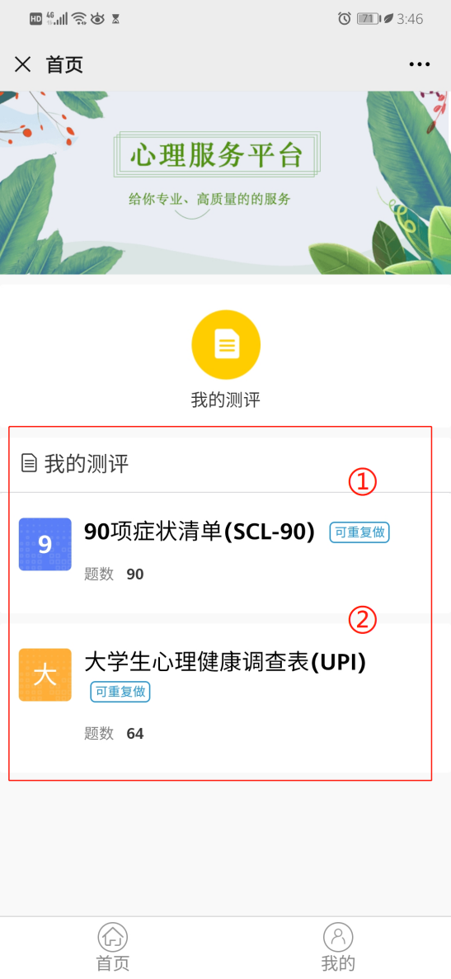

4.测评过程中需注意：

（1）点击相应量表进入测评，在正式开始测评前，认真阅读指导语，注意指导语中指出的时间范围，答案没有好坏之分，请根据真实情况作答；阅读完指导语之后，点击“开始测试”即可进行正式心理测试；

（2）在心理测试页面进行答题时可以查看答题进度和所用时间，作答完毕后，用户点击“提交答卷”，在弹出“提交成功”的提示后，即完成此心理测评。

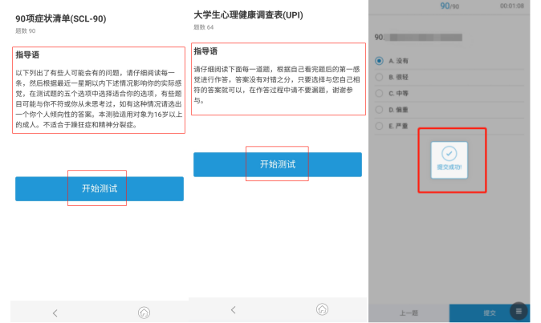

**方式二**

在学校场地范围内，连接学校WIFI（WIFI名称为：CJXY-WIFI，不连接无法进入系统），关闭4G/5G移动网络后，打开手机浏览器，使用浏览器内的扫描二维码功能，扫描下方二维码，进入测评系统登录界面。后续操作同上。

